1. Projekt (PrSz, PrNev, Tipus, KezdesEv, BefejezEv, Koltseg, Bevetel, Haszon, Ado, AdoKulcs)

Feladatok:

* Hozza 1NF be
* Hat meg a kulcsot
* Írjon fel funkc és tranz függőségeket.
* Milyen normálformában van
* hozza 3NF be ha nincs

1. hozza 1nf be

Projekt (001,oltasi_projekt, orvosi,2020,2021,100 000,200 000,100 000,10)

1. kulcs: PrSz
2. irjon fel funkc fuggoseget

{PrSz}=>{PrNev}

{PrSz}=>{HaszonAdó}=>{AdoKulcs}

{Tipus}=>{Ado}

{Adokulcs,Haszon}=>{Ado}

{Tipus,PrSzam}=>{Ado}(mert a típus önmagában is meghatározza az adót)

funkc függ azt jelenti, hogy ha leirom pl 10% ado és 100 e haszon, akkor csak 10 e ft-ot írhatók oda

tranz függ alatt is irjuk ffel:(A=>B B=>C A=>C)

{PrSz,Tipus}=>{Adokulcs,Haszon}=>{Adó} IGEN {PrSz,Tipus}=>{Ado}

1. milyen norm form van a relacio : 2nf (mert a kulcs 1 mezobol all)
2. hozza 3 nfbe

2. AUTO (Gyártmány(márka), Típus, Típusszám, Hengerűrtartalom, Teljesítmény, Ajtókszáma)

Feladat:

Vizsgálja a normálformáját!

1. 1 NF? Igen (Atomizált, felcserélhető)
2. 2 NF? Ha a másodlagos attribútuma teljesen funkcionálisan függ a kulcstól
3. 3 NF? Van benne tranz függ? NINCS => 3NF
4. Mi a kulcs? Autó ( **Gyártmány, Típus, Típusszám**, Hengerűrtartalom, Teljesítmény, Ajtókszáma )
5. Ha nincs +NNF, akkor hozza NF-be!

| Gyártmány (márka) | Típus | Típusszám | Hengerűrtartalom | Teljesítmény | Ajtókszáma |
| --- | --- | --- | --- | --- | --- |
| Toyota | Corolla | A512 | 1329 | 89 | 3 |
| Opel | Atra | TO20 | 1229 | 60 | 4 |
| Ford | Fiesta | Y001 | 1350 | 70 | 4 |

3. Egy új gazda, új kutyájának, új egynapos, 3500 Ft-os kezelésre lett szüksége a mai napon.

Gazda: Lópici Gáspár az 5. kerületből

Új kezelés típus: féregtelenítés

Új kutya:

fajta: tanzániai ff pöttyös vadkutya

Nem: kan (1)

Korev: 5

Korhonap: 8

Vegye nyilvántartásba a gazdát, a beteg kutyát és a kezelést minden szükséges adatával együtt!

**DONE -> ORACLE**

4. 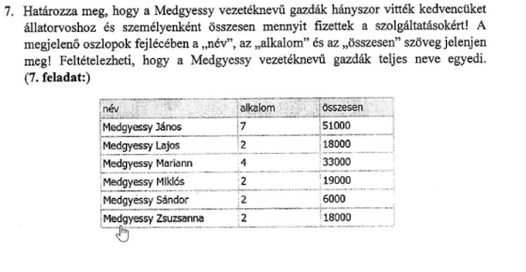

CREATE TABLE AX_GAZDA AS SELECT * FROM A_GAZDA

SELECT * FROM AX_GAZDA WHERE NEV LIKE 'Medgyessy%'

UPDATE AX_GAZDA SET NEV='Medgyessy Zsuzsanna' WHERE ID = 72

5. 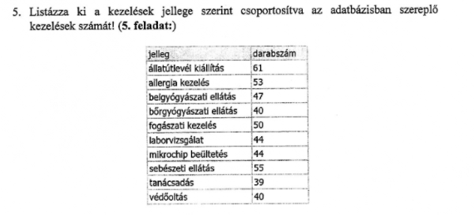

SELECT JELLEG, COUNT(DIJ) AS "darabszám" FROM A_KEZELES, A_KEZELESIPUS WHERE KEZELESTIPUSID=A_KEZELESTIPUS.ID

GROUP BY JELLEG

ORDER BY JELLEG